H. Gantt

Afin d’établir le GANTT, plusieurs matrices aident à déterminer, organiser,

prioriser et évaluer les différentes tâches composantes du projets.

**Méthode MoSCoW**

La méthode MoSCoW est une technique de priorisation des exigences utilisée pour déterminer les fonctionnalités à inclure dans un projet en les classant en quatre catégories : Must have (Doit avoir), Should have (Devrait avoir), Could have (Pourrait avoir), et Won't have (N'aura pas). Voici comment cette méthode peut être appliquée au projet AtypikHouse.

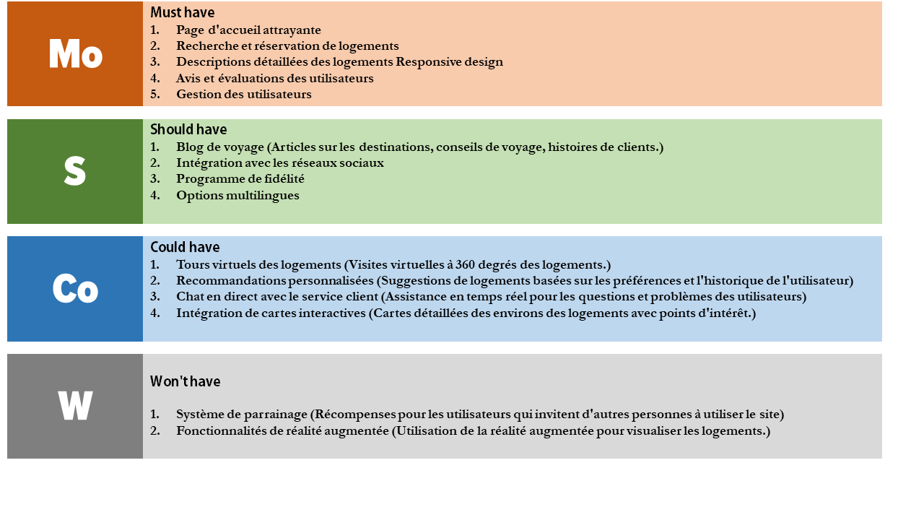

**Matrice d’Eisenhower**

La matrice d’Eisenhower, également connue sous le nom de matrice d’urgence/importance, est un outil de gestion du temps qui aide à prioriser les tâches en les classant en quatre quadrants selon leur urgence et leur importance. Voici comment appliquer cette méthode au projet AtypikHouse :

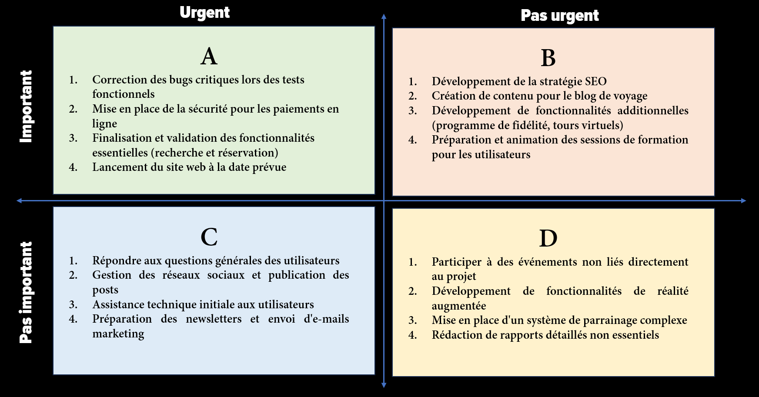

**Matrice RACI**

La matrice RACI est un outil de gestion de projet qui identifie les rôles et responsabilités des différentes parties prenantes dans un projet. RACI signifie Responsable (R), Accountable (A), Consulted (C), et Informed (I). Voici comment appliquer la matrice RACI au projet AtypikHouse :

Définition des Rôles

* Chef de Projet (Jules)
* Développeur Back-end (Malik)
* Développeur Front-end (Mériack)
* Responsable Marketing (Sitraka)
* Testeur (Jules)
* Graphiste (Sitraka)

Tâches et Rôles

| **Tâche** | **Chef de Projet (Jules)** | **Développeur Back-end (Malik)** | **Développeur Front-end (Mériack)** | **Responsable Marketing** | **Testeur (Jules)** | **Graphiste (Sitraka)** |
| --- | --- | --- | --- | --- | --- | --- |
| Présentation de votre client | A, R | I | I | I | I | I |
| Présentation du projet | A, R | I | I | I | I | I |
| Présentation de votre agence | A, R | I | I | I | I | I |
| Comité de pilotage | A, R | I | I | I | I | I |
| Descriptif rédactionnel fonctionnel | A, R | I | I | I | I | I |
| Étude de marché et Chiffre clés | A, R | I | I | C | I | I |
| Analyses concurrentielles | A, R | I | I | C | I | I |
| Analyse de stratégie | A, R | I | I | C | I | I |
| SEO | I | I | I | A, R | I | I |
| SEA | I | I | I | A, R | I | I |
| SMO | I | I | I | A, R | I | I |
| Emailing | I | I | I | A, R | I | I |
| Analyse de performance | I | I | I | A, R | I | I |
| Use Case | A, R | I | I | I | I | I |
| Tris de cartes et arborescence | A, R | I | I | I | I | I |
| Diagrammes d’activité | A, R | I | I | I | I | I |
| Diagrammes de séquence | A, R | I | I | I | I | I |
| Diagramme de classe | A, R | I | I | I | I | I |
| Diagramme représentation infrastructure | A, R | C | I | I | I | I |
| Technologies et compatibilité | I | A, R | I | I | I | I |
| Software | I | A, R | I | I | I | I |
| Tests applicatifs | I | A, R | I | I | I | I |
| Hébergement et nom de domaine | I | A, R | I | I | I | I |
| Persona de design | I | I | I | I | I | A, R |
| Recherche de Logo | I | I | I | I | I | A, R |
| Logo | I | I | I | I | I | A, R |
| Zoning | I | I | I | I | I | A, R |
| Prototypes papiers | I | I | I | I | I | A, R |
| Wireframes | I | I | I | I | I | A, R |
| Maquettes | I | I | I | I | I | A, R |
| Charte graphique | I | I | I | I | I | A, R |
| Les mentions légales | A, R | I | I | I | I | I |
| C.G.U | A, R | I | I | I | I | I |
| C.G.V | A, R | I | I | I | I | I |
| Gantt | A, R | I | I | I | I | I |
| Devis | A, R | I | I | I | I | I |
| Développement Front-End | I | I | A, R | I | I | I |
| Développement Back-End | I | A, R | I | I | I | I |
| Intégration Web | I | A, R | A, R | I | I | I |
| Tests fonctionnels | I | I | I | I | A, R | I |
| Corrections et ajustements | I | A, R | A, R | I | I | I |
| Préparation formation | A, R | I | I | I | I | I |
| Session de formation | A, R | I | I | I | I | I |
| Mise en ligne | I | A, R | A, R | I | I | I |
| Vérification finale | A, R | I | I | I | I | I |
| Maintenance initiale Web | I | A, R | A, R | I | I | I |
| Support client | A, R | I | I | I | I | I |

**Légende RACI :**

* **R (Responsible) :** La personne qui exécute la tâche.
* **A (Accountable) :** La personne qui est finalement responsable de la tâche et qui doit rendre des comptes.
* **C (Consulted) :** Les personnes qui sont consultées et dont l'avis est pris en compte.
* **I (Informed) :** Les personnes qui sont tenues informées de l'avancement de la tâche.

**Matrice des Risques**

La matrice des risques permet d'identifier, d'évaluer et de prioriser les risques potentiels d'un projet en fonction de leur probabilité d'occurrence et de leur impact sur le projet. Voici une matrice des risques pour le projet AtypikHouse.

**Identification des Risques**

| **Risque** | **Description** |
| --- | --- |
| 1. Retards dans le développement | Les délais de développement peuvent être plus longs que prévu. |
| 2. Bugs critiques | Des bugs peuvent affecter les fonctionnalités essentielles du site. |
| 3. Problèmes de sécurité | Vulnérabilités dans le système de paiement ou les données des utilisateurs. |
| 4. Mauvaise communication avec le client | Mauvaise compréhension des besoins du client ou des attentes non satisfaites. |
| 5. Faible adoption par les utilisateurs | Le site peut ne pas attirer autant d'utilisateurs que prévu. |
| 6. Défaillances de l'hébergement | Problèmes avec le fournisseur d'hébergement, entraînant des temps d'arrêt du site. |
| 7. Échec des campagnes marketing | Les campagnes de marketing peuvent ne pas générer le trafic ou les conversions attendus. |
| 8. Dépassement du budget | Les coûts peuvent dépasser le budget initialement prévu. |
| 9. Problèmes de compatibilité | Incompatibilité avec certains navigateurs ou appareils. |
| 10. Concurrence accrue | L'apparition de nouveaux concurrents peut réduire la part de marché. |

**Évaluation de la Probabilité et de l'Impact**

| **Risque** | **Probabilité (1-5)** | **Impact (1-5)** | **Score (P x I)** |
| --- | --- | --- | --- |
| 1. Retards dans le développement | 4 | 4 | 16 |
| 2. Bugs critiques | 3 | 5 | 15 |
| 3. Problèmes de sécurité | 2 | 5 | 10 |
| 4. Mauvaise communication avec le client | 3 | 4 | 12 |
| 5. Faible adoption par les utilisateurs | 2 | 4 | 8 |
| 6. Défaillances de l'hébergement | 2 | 5 | 10 |
| 7. Échec des campagnes marketing | 3 | 4 | 12 |
| 8. Dépassement du budget | 4 | 3 | 12 |
| 9. Problèmes de compatibilité | 3 | 3 | 9 |
| 10. Concurrence accrue | 3 | 3 | 9 |

**Classement des Risques**

1. Retards dans le développement (Score: 16)
2. Bugs critiques (Score: 15)
3. Mauvaise communication avec le client (Score: 12)
4. Échec des campagnes marketing (Score: 12)
5. Dépassement du budget (Score: 12)
6. Problèmes de sécurité (Score: 10)
7. Défaillances de l'hébergement (Score: 10)
8. Problèmes de compatibilité (Score: 9)
9. Concurrence accrue (Score: 9)
10. Faible adoption par les utilisateurs (Score: 8)

